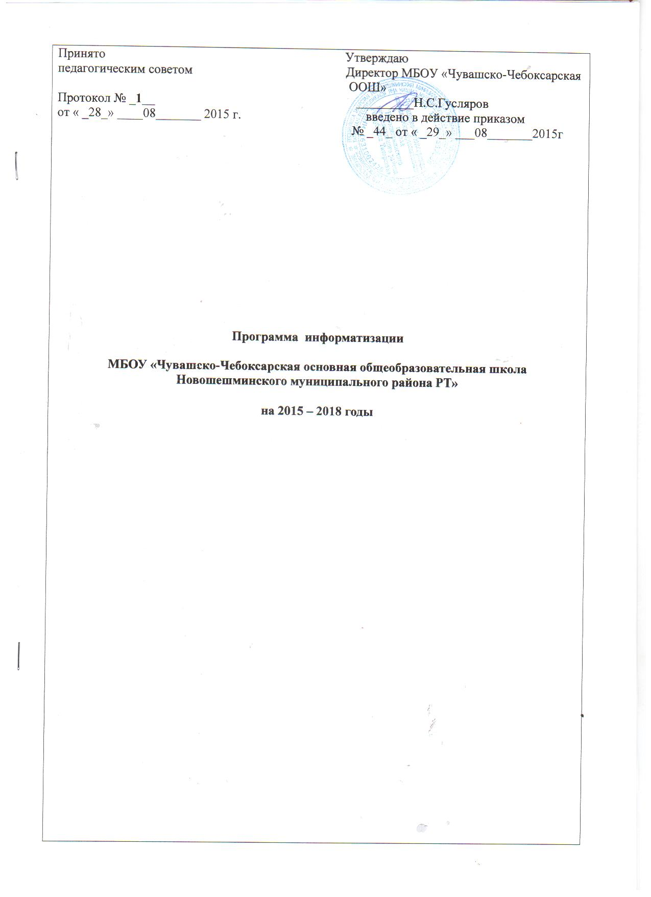
Программа информатизации

Основание для разработки программы | Концепция модернизации российского образования на период до 2010 года, утвержденная Распоряжением Правительства Российской Федерации от 29.12.2001г №1756-р  Национальный проект «Образование».  Национальный проект «Новая школа».
Разработчик Программы | Школьная команда МБОУ «Чувашско-Чебоксарская ООШ»
Цель программы | Улучшение результативности учебно-воспитательного процесса за счёт внедрения информационно-коммуникационных технологий.
Задачи программы | - создание условий для развития ИКТ - компетентности учащихся, педагогических работников и администрации школы;  - интеграция компьютерных и Интернет - технологий в учебно-воспитательный процесс и в процесс управления школой;  - создание единой информационной образовательной среды школы;  - использование информационных технологий для непрерывного профессионального образования педагогов и активизации учебного процесса;  - создание условий для взаимодействия семьи и школы через единое информационное пространство.
Сроки и этапы реализации | Срок реализации программы: 2015-2018 годы.  Первый этап - 2015 год.  Второй этап - 2016-2017 годы.  Третий этап- 2018 год
Основные мероприятия (направления) | - Повышение ИКТ –компетентности педагогов и управленческого аппарата школы.  - Создание единого информационного пространства школы;  - Обновление и систематизация внутришкольных информационных ресурсов, медиатеки;  - Поддержка, обновление и совершенствование школьного сайта.
Проекты | Проект №1 «Современный учитель»  Проект №2 «Электронная школа и родители»  Проект №3 «Создание материально-технической базы, обеспечивающей информатизацию образовательного процесса»  Проект №4 «Сайт школы»
Исполнители мероприятий | Администрация школы, школьная команда
Ожидаемые результаты программы | - ИКТ-компетентность всех участников образовательного процесса. Активное использование ИКТ в образовательном процессе, внеурочной, научно-исследовательской, проектной деятельности.  - Эффективность использования сайта.

Ключевые проблемы, на решение которых направлена программа информатизации школы:
Проблемы | Причины возникновения проблем | Пути решения проблем
Недостаточный уровень внедрения Свободного программного обеспечения (СПО) в образовательный процесс | Низкая мотивация в использовании Свободного программного обеспечения (СПО в учебной деятельности. Отсутствие ЦОР соответствующих учебникам и учебным программам. | Выработка системы мотивации у педагогов к применению СПО, приобретение сертифицированных цифровых образовательных ресурсов, соответствующих УМК по предметам.
Недостаточно высокий уровень оснащения предметных кабинетов мультимедийной техникой (интерактивные доски, проекторы) | Недостаточное финансирование | Изыскать средства на закупку необходимого оборудования
Нерациональное использование отдельными педагогами средств ИКТ, однотипные формы использования. | Недостаточный уровень информационной культуры отдельных педагогов. | Оказание методического сопровождения педагогов через посещение и анализ уроков, участие в семинарах по обмену опытом, работе творческих групп.
Низкий уровень участия учащихся и учителей гимназии в дистанционных образовательных проектах, олимпиадах, конкурсах, дистанционном обучении. | Непонимание отдельными учителями сути нового качества образования. Отсутствие системы стимулирования творческой деятельности учителей и учащихся. | Разработка Положения о стимулировании творческой деятельности педагогов и учащихся.
Не отработан механизм использования Интернет в учебной деятельности. | Низкий уровень навыков работы в сети Интернет у учащихся и педагогов, отсутствие опыта использования в учебной деятельности. | Проведение образовательных семинаров по вопросу ресурсы Интернет и их использование в учебной деятельности.
Не задействован потенциал родителей в формировании информационной культуры учащихся (использование ресурсов домашних компьютеров, обучение на дому, информирование через школьный сайт). | Не включённость родителей в дела и направления работы гимназии, низкий уровень информационной культуры многих родителей.

Состав школьной команды

№ | Ф.И.О | Должность
1. | Гусляров Николай Силагорович | Директор
2. | Сидорова Оксана Леонидовна | ЗДВР
3. | Моляков Сергей Владимирович | Учитель информатики

Этапы реализации Программы

I этап. Подготовительный – 2015 год:
- анализ нынешнего состояния;
- планирование реализации основных направлений программы;
- создание условий реализации программы;
II этап. Основной – 2016-2017:
- реализация программы в соответствии с целями и задачами;
- промежуточный мониторинг результатов;
- корректировка планов в соответствии с целями и задачами и промежуточными результатами.
III этап. Заключительный 2018г:
- завершение реализации программы;
- мониторинг результатов;
- анализ результатов.

Ресурсы:
  - Кадровый (курсы «Использование ИКТ в деятельности учителя-предметника», составление индивидуальных образовательных программ учителя, обобщение опыта учителей через проведение семинаров).
  - Методическая поддержка.
  - Техническая база школы
  - Финансовое.
  - Программные продукты по проекту ИСО.

Ожидаемые результаты:
    - создание условий для творческого роста всех участников образовательного процесса с помощью использования информационных технологий;
    - повышение качества образования за счет эффективного использования современных педагогических технологий и ИКТ.
    - распространение и обобщение опыта учителей через участие в научно-методических и научно-практических семинарах, конференциях, публикациях, в том числе в интернет-форумах;
    - создание оптимальных условий для взаимодействия семьи и школы через единое информационное пространство образовательного учреждения;
    - эффективность использования сайта.
Анализ существующего состояния информатизации в МБОУ «Чувашско-Чебоксарская ООШ»

Анализ ситуации в гимназии по реализации Программы информатизации прошлых лет показывает следующее:
1.Наличие квалифицированных кадров
Преподавание информатики ведет 1 учитель: первой квалификационной категории.

1.В школе ведётся работа по внедрению информационных технологий в учебно-воспитательный процесс.
100 % учителей имеют ПК дома, из них 100 % - выход в Интернет.
100 % учителей могут сделать поурочное планирование с использованием ИКТ, 70 % - найти материал в Интернет, 40 % - оценить пригодность Web-сайта для использования в учебных целях, 60 % - эффективно использовать ИКТ для объяснения нового материала.
Использование учителями школы в повседневной практике цифровых инструментов и технологий:
- текстовый редактор – 100 %;
- электронные базы данных – 40 %;
- электронные таблицы – 65 %;
- программы для создания презентаций – 100 %;
- распечатка дополнительных материалов для урока - 100 %;
- программы для работы с видео, звуком и графикой - 38 %;
- электронная почта – 100 %.

Проблема:
- совершенствование материально-технической базы;
- отсутствие общешкольной локальной сети и доступа в Интернет со своего рабочего места;
- эпизодическое применение информационных технологий;
- трудности учащихся с использованием информационных ресурсов.

2.Укомплектование гимназии компьютерной техникой:
- 1 компьютерный класс, оснащённый 8 компьютерами, 1- рабочее место учителя.
- 1 ноутбук в школьной библиотеке;
- 13 ноутбуков учителей.
- 1 компьютер Pentium IV у педагог-организатора;
- 2 компьютера Pentium IV у администрации школы
- 1 интерактивная доска в кабинете математики;
- 1 интерактивная доска в кабинете русского языка;
- 1 мультимедийный проектор и экран в кабинете информатики;
- 1 мультимедийный проектор и экран в кабинете чувашского языка и литературы;
- 1 мультимедийный проектор и экран в кабинете нач.классов;
- 3 лазерных принтера;
- 1 МФУ;
Проблема: недостаточное количество мультимедиа-проекторов, в идеале в каждом предметном кабинете 1 мультимедиа-проектор и экран.

2. Выход в Интернет
- Преподаватели и учащиеся имеют возможность регулярного выхода в сеть Интернет через стационарные компьютеры, а также через ноутбуки по технологии Wi-Fi.

Проблема: низкий уровень навыков работы в сети Интернет у учащихся и педагогов, отсутствие опыта использования в учебной деятельности.

3.Наличие локальной сети и выхода в Интернет
- В школе есть выход в Интернет со стационарной сети 5 компьютеров.
- По беспроводной сети-14 ноутбуков.
- В компьютерном классе - локальная сеть.

Проблема: нет единой локальной сеть школы, охватывающей компьютерные классы, администрацию

4.Функционирование школьного сайта

Созданы и непрерывно пополняются:
- сайт школы в системе Электронного образования РТ

Проблема: нет школьной команды по информационной поддержке сайта школы

Критерии эффективности реализации Программы

Критерий интерактивности:
- обеспечение принципов наглядности и доступности;
- функциональное соответствие профессиональным задачам, содержанию и методам решения;
- комплексность применения;
- универсальность использования и удобства эксплуатации средств информационно-коммуникационных технологий.
Адекватность эффективности методов, используемых в процессе обучения:
- соответствие методов целям и содержанию учебного материала;
- обоснованность выбора методов в контрольно-оценочном, мотивационном и других аспектах;
- многообразие использования методов и вариативность используемых приемов;
- соответствие используемых методов реальной материально- технической базе и отведенному учебному времени.
Эффективность организации процесса информатизации:
- соответствие форм и методов организации информатизации принятым этапам подготовки специалистов (психологический и логический аспекты);
- сменяемость и многообразие форм обучения, включая использование средств информационно-коммуникационных технологий и вариативность их видов;
- обеспечение реального сочетания коллективной и индивидуальной форм деятельности участников информатизации системы подготовки специалистов.
Эффективность результатов обучения:
- глубина знаний, характеризующаяся числом осознанных существенных связей, данного знания с другими, с ним соотносящимся;
- действенность знаний, предусматривающая готовность и умение обучаемых применять их в сходных и вариативных ситуациях;
- системность, определяемая как совокупность знаний в сознании обучаемых, структура которой соответствует структуре научного знания;
- осознанность знаний, выражающаяся в понимании связей между ними, путей получения знаний, умений их доказывать.
Сформированность профессиональных умений и навыков:
- сформированности ориентировочной основы деятельности;
- правильности выполняемых действий;
- рациональности организации труда.

Уровень готовности к профессиональной деятельности в условиях информатизации:
- показатели операциональной (знания, умения, навыки);
- когнитивной;
- мотивационной;
- эмоционально-волевой готовности.

Проекты программы

Проект №1
«Современный учитель»

Цель проекта: Повышение ИКТ –компетентности педагогов и управленческого аппарата гимназии в рамках перехода образовательного учреждения на новое программное обеспечение (ОС Linux)

Задачи проекта:

- Внедрить и использовать СПО на большинстве компьютеров гимназии;
- Организовать деятельность консультативной службы по оценке использования СПО в образовательном пространстве и поиску путей их внедрения в учебно-воспитательный процесс;

- Разработать систему повышения ИКТ - компетентности учителей в условиях перехода школы на свободное программное обеспечение (СПО);

- Добиться положительного отношения и мотивации к использованию СПО в образовательном пространстве у учителей школы.

Исполнители проекта: школьная команда

Календарный план мероприятий по реализации проекта

№ | Наименование мероприятия | Сроки | Ответственный | Участники | Ожидаемый результат
1 | Обучение по программе Intel «Обучение для будущего», «Путь к успеху» | 2015-2016 гг. | Школьный тьютор | учителя | Применение проектной деятельности в пед практике
2 | Курсы по программе ИКТ-грамотности родителей и учащихся | В течение года по наполняемости групп | Учитель информатики, кл.руководители | Родители | Владение ИКТ родителей
3 | Консультации | В течение года | Учитель информатики | Педагоги, учащиеся, родители | Активное участие родителей в процессе обучения и воспитания своих детей, управлении школой, использовании ИС ЭО в РТ

Ожидаемые результаты проекта «Современный учитель»

- Добиться положительного отношения и создания мотивации для педагогов к повышению своей ИКТ – компетентности.

- Создать систему повышения ИКТ - компетентности учителей, проведение курсов повышения квалификации и профессиональной переподготовки педагогических, административных кадров в области новых информационных технологий.

- Оказывать методическую и консультативную помощь педагогам по использованию ИКТ в педагогическом процессе на базе ОУ, ИМЦ.

- До 2017 года довести количество учителей, обученных в области ИКТ технологий до 100% .
- Повысить количество уроков, на которых применяются ИКТ технологии до 80%.

Проект №2
«Электронная школа и родители»
Цель проекта: Усовершенствование системы работы с родителями средствами информационной системы «Электронное образование в Республике Татарстан»

Задачи проекта:
1) Информирование родителей средствами ИС ЭО в РТ
2)Внедрение электронных журналов и дневников
3)Сотрудничество родителей, педагогического коллектива и администрации школы.

№ | Наименование мероприятия | Сроки | Ответственный | Участники | Ожидаемый результат
1 | Формирование и обучение рабочей группы учителей (тьютеров) по работе с электронными журналами и дневниками | Сентябрь | ИМЦ, учитель информатики | школьный тьютер | Приобретение навыков работы в ИС ЭО в РТ
2 | Консультации по реализации направления «Электронное образование в РТ» | В течение периода | ИМЦ, школьный тьютер | Учителя | Своевременное заполнение электронных журналов и дневников
3 | Консультации педагогов. | В течение периода | Ответственный за информатизацию | Педагоги | Своевременное заполнение электронных журналов и дневников
4 | Родительские собрания | Раз в четверть | Кл. руководитель, ЗДВР | Родители, кл. руководители,  ЗДВР | Активное участие родителей в процессе обучения и воспитания своих детей, управлении школой.
5 | Обучающие семинары – практикумы, тренинги | Сентябрь 2015г.  Февраль 2016г. | Ответственный за информатизацию | Родители, кл. руководители | Активное участие родителей в процессе обучения и воспитания своих детей, управлении школой, использование ИС ЭО в РТ
6 | Консультации родителей | В течение периода | Кл. руководитель | Родители

Ожидаемые результаты проекта «Электронная школа и родители»
- Работа педагогов в ИС «ЭО в РТ», ведение электронных журналов и дневников, своевременное заполнение.

2. Взаимодействия семьи и школы через единое информационное пространство образовательного учреждения.

Проект №3
«Создание материально-технической базы гимназии, обеспечивающей информатизацию образовательного процесса»
Цель проекта: Улучшение материально-технической базы школы, создание банка программно-методических, ресурсных материалов, обеспечивающих внедрение информационных технологий в образовательный процесс.

Задачи проекта:

- Закупить мультимедиа-проекторы для предметных кабинетов, цифрового фотоаппарата, цифровой видеокамеры.
- Обновить компьютерную технику

Исполнители проекта: школьная команда

Календарный план мероприятий по реализации проекта

№ | Наименование мероприятия | Сроки | Ответственный | Участники | Ожидаемый результат
1 | Закупка компьютеров, мультимедиа-проекторов для предметных кабинетов | 2015-2017 гг. | Администрация | Администрация | Закупка компьютеров и мультимедиа-проекторов для предметных кабинетов
2 | Закупка цифрового фотоаппарата, цифровой видеокамеры. | В течение года | Администрация | Администрация | Закупка цифрового фотоаппарата, цифровой видеокамеры
3 | Мониторинг хода внедрения использования мультимедийных приложений в образовательный процесс | В течение года | Заместитель директора по учебной работе | Администрация, учителя, классные руководители | Организация обмена опытом по внедрению электронного документооборота в деятельность учителя

Ожидаемые результаты проекта «Создание материально-технической базы школы, обеспечивающей информатизацию образовательного процесса »

- Обновление современной компьютерной техникой компьютерных классов, приобретение цифрового фотоаппарата, цифровой видеокамеры.

- Создание стационарных и мобильных медиа кабинетов для МО учителей начальных классов, точных наук, естественного цикла.

Проект №3
«Сайт школы»

Цель проекта: Поддержка и постоянное обновление сайта школы.

Задачи проекта:

- Поддержка структуры сайта, обновление информации по выпускникам, ЕГЭ, ГИА

- Организовать информационную поддержку сайта учащимися, педагогами, администрацией.

Исполнители проекта: учитель информатики, ученики старших классов, администрация

№ | Наименование мероприятия | Сроки | Ответственный | Участники | Ожидаемый результат
1 | Постоянная поддержка сайта школы | 2015-2018 гг. | Учитель информатики | Администрация | Работа сайта
2 | Обновление содержимого сайта | В течение года | Учитель информатики | Администрация | Участие в работе сайта администрации, учителей, классных руководителей, родителей, учащихся
3 | Формирование и пополнение новостных блоков сайта | 2015-2018 гг. | Администрация, учителя, классные руководители, родители, учащиеся | Администрация, учителя, классные руководители, родители, учащиеся | Участие в работе сайта администрации, учителей, классных руководителей, родителей, учащихся
4 | Мониторинг использования сайта школы в образовательном процессе | 2015-2018 гг. | Заместитель директора по учебной работе | Администрация, учителя, классные руководители, родители, учащиеся | Участие в работе сайта администрации, учителей, классных руководителей, родителей, учащихся

Ожидаемые результаты проекта «Сайт школы»

- Функционирование сайта школы;

- Поддержка сайта учащимися, педагогами, администрацией;

